Položkový rozpočet, ZL39
S: | ASŘ
o | Minerální akustický podhled v m.č. 03-0 23
R: | 0.01.01 ASŘ

l
P.č | Člslo položky |  | Název ooložkv | MJ | Množství |  | Cena/ MJ |  | Celkem | Ceník
Dil: 713 |  | Izolace teoelné
352 713111127RT2 |  | íMontáž tepelné izolace stropů tepelná izolace stropů '  Irovných spodem na tmel a hmoždinky. betonový strop.  Ibez dodávky materiálu, |  | m2  I  I |  | 52.530001 |  | ' '  ! i |  |  | oD

0.1 01 1-103, 201
D3-023 ·
51,5'1,02 52,53000

:J65163140115R | deska izolační fas.ldní; minerální vlákno; rovná hrana; orientace vláken kolmá; ti 100,0 mm; součinitel tepelné vodivosti 0,042 W/mK: obí hmotnost 30,00 kg/m3 | m2 | 52,53000 |  |  | i
 | D 1 01 1-103. 201
 | 03-023
 | s1.s•1,02 |  | 52,53000
368 99871:l202ROO | Přesun hmot pro izolace tepelné v objektech výšky do 12 m | % | 276,90020 |  |  | oO
 | 50 m vodorovně
 | Celkem |  |  | 28 437,71

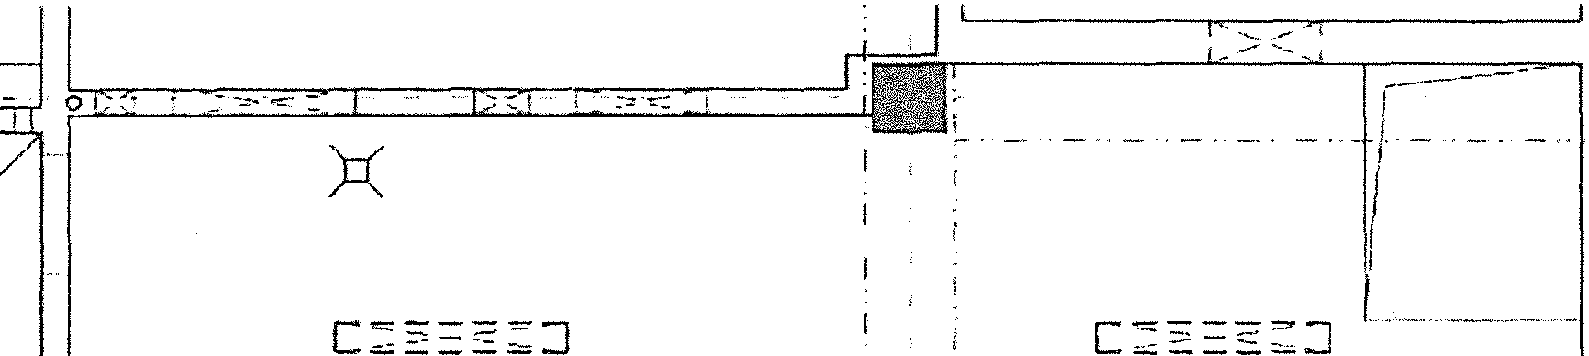ra..ri
L_j

03-0.23 : , I
KONTAKTNI MINERÁL'1i AKJsT!CKÉ DESKY
I , Í

l,. li
---------- -·-··A :·-··-l'-.---------------,-,-iji

" / \ !;

Zpracováno programem BUILDpower S, © RTS, a.s Stránka 2 z2

Název zakázky: Číslo zakázky:
Nemocnice Vyškov - stavební úpravy křídla 03 pro magnetickou rezonanci
100745 Clean Room 5olutions

Zhotovíte/:
Objednatel:

BLOCK CRS a.s. Valašské Meziříčí Nemocníce Vyškov p.o.
ZMĚNOVÝ LIST Č. 40

SO, PS: Dl.Ol ASŘ

Popis zmčn .a zdíivodněni: Předkládáme Vám tento změnový list na základě zhodnocení špatného stavu stávajících dveří v I.PP, které neměly být repasovány ani vyměněny, ale jejich stav je kritický.

Změnu požadu ic:
O Zhotovíte!
Jméno:
l?.?J Objednatel O Ostatní

Změna ic doldadovánll:
O Zápisem ve stavebním deníku 1c dne
O Vypracováním změny pwjektu číslo
O Zapracováním do doku111..:ntacc skutečného provedení stavby
O í'.ápi$cm '" kontrolniho dm: nebo Y,\pi,c111 zjcdn,iní ze dne
Ostatní: rozadnvkcm /. KD s1avhy

Vliv změny na souhorv projeklllvé dokumentace:
Ano 0Nc
Vliv změnv nn validace:
O An<• eg] Ne
Ceua změnv d11d:ívkv íe st:rnoven:1:
O ílcz zmčny
O Odečtem položky rozpočtu, č"
0 Dohodou O Jiný postup
Vliv rn1ěuv uu konečný termín dokončeni díla:
0 termín Jodáni do I I 1y<lnú od objednání
O l'osu11u1i koncfoého termínu předání
Vliv změny na cenu díla:
O Bez vlivu na cenu
Změna ceny díla o Ki:: 120 324,45 Kč bez DPH

Realizace změnv bude pťOvěfena zkouškou:
O,\no 0 Ne

BLOCK CRS a s, U Kasáren 727. 757 01 Valašské Meziřiči, Czech Republ,c www.blockcrs.cz

Rozdělovník:1x zhotovitel
1x objednatel
Datum vydání: 24"05.2023
Počet příloh: 1

VYhsk čísJo: 1

Název zakázky: Nemocnice Vyškov - stavební úpravy křídla D3 pro magnetickou rezonanci

Číslo zakázky: 100745

Clean Room Solutions

.lména odpově:dných 1.ástupcí1 za 1.hot1wi.tefe: Jména oclpovéd11ých zástu11cti za ohicdniHele:

vedoucí manažer stavby provozně technický náměstek

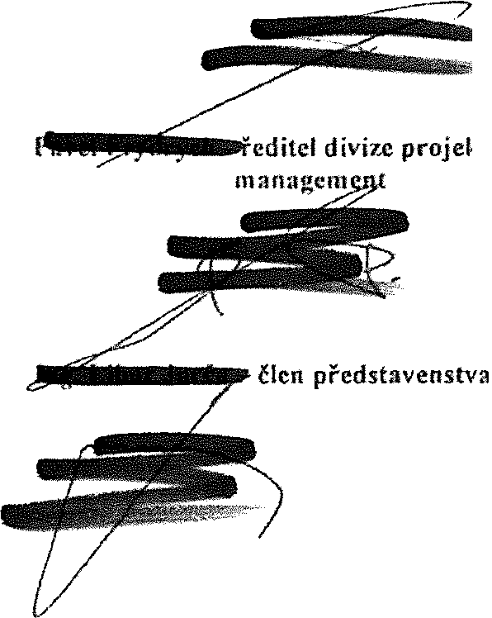-TDI
- editcl d ivi7.,c projektový

AD

Datum: Podpis: Datum: Podpis:

Po podpisu tohoto změnového listu odpovědnými zástupci smluvních stran má tento zrnčnový list charakter:
O dodatek ke smlouvě:
podklad k dodatku ke smlouvč
O podklad ke změnč projektové dokumentace

Přílohy:
- Rozpočet

Rozdělovnik:1x zhotovitel
1x objednatel
Formulář B-FM-7 2·02-02 I V10 I, 5 ke dni 12 02 2016

Datum vydáni: 24.05.2023
Počet příloh: 1
www.blockcrs.cz
2/2

Výtisk éislo 1

Položkový |  |  | rozpočet stavby, ZL40
Stavba:  Objekt: Rozpočet: | ASŘ  01  01 Rozpočet |  | ke změnovému |  | listu
Objednatel | Nemocnice Vyškov, p.o. |  |  |  | IČO: 839205 DIČ: CZ839205
Zhotovitel: | BLOCK CRS, a.s. |  |  |  | IČO: 7333366  DIČ: CZ7333366
Vypracoval:  Rozpis cen | BLOCKCRS,  a.s. |  |  |  | Celkem
HSV |  |  |  |  |  | 0,00
PSV |  |  |  |  |  | 120 324,45
MON |  |  |  |  |  | 0,00
Vedlejší náklady |  |  |  |  |  | 0,00
Ostatní náklady |  |  |  |  |  | 0,00
Celkem |  |  |  |  |  | 120 324,45
Rekapitulace dani
Základ pro sníženou DPH |  | 15 % |  | 0,00 CZK
Základ pro základní DPH |  | 21 % |  | 120 324,45 CZK
Zaokrouhlení |  |  |  |  | 0,00 CZK
Cena celkem bez DPH |  |  |  |  | 120 324,45 CZK
v |  |  | dne |  | Za objednatele

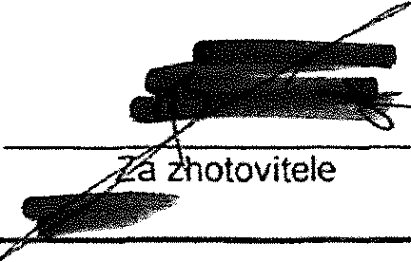
Zpracováno programem BUILDpower S, © RTS, a.s. Stránka 1 z 3

S: | ASŘ
O: | Výměna stávajících dveří v 1.PP a repase zárubní
R: | 0.1.01

P.č | Císi-O | oložk | Název oložk | MJ | Množství | Cena /MJ |  | Cen.  soustava I
Oíl:766 |  |  | Konstrukce truhláhlké
 |  |  | O+ M Dvele vnitřní 1kl600/1970 lakované RAL 7044. vč kování | ks | 6.00000' |  | ! . stejná cena "jako u ZL36
3ks levé 3ks pravé WC zámek

íD + M Dveře vnitřní i k/ 800/1970 lakované RAL 7044, vč kování
ks 11.0COOO
DIVIDUÁLNÍ '

:I , stejná cena
! :jako u ZL36

2ks levé
9k5 pravé
kováni klika-klika e páru kování koule-kf1Ka 3ks
,SoD

,D + M Dveře vnitřní 1kf 1100/1970 lakované RAl 7044, vč kováni I ks 1,00000 1rr1
I

1ks pravé
kogvá:ii kl:ka-klika
Díl: 783
Nátě
!Repase kovových zárubní dveří 600/1970
ks
6,00000
9,53400'
_.,,,

iRepase kovových zárubni dveří 80011970 ks 11.00000' I
.., ....
i783201811ROO | J Odstranění nátěrú z kovových konstrukcí oškrábáním Odstraněni ná!ěrú kovových zárubní 600/1970 ši/ka 150 mm | m2 | 9,53400 | RST22/ li
 | ((2"1.97t·0,6)"(0.15+2·0.1))0 6
I 763225600ROO | ,Nátěr syntetický kovových konstrukcí 2x email | m2 | 9,53400" | - IRST22 /ti
 | RAL 7047 MAT
 | Nátěr kovových zárubni 60011970 šířka 150 mm |  | 9,53400
 | ((2"1.97 •0.6)'(0.15+2·0.1))'6
'7832261OOROO | 'Nátěr syntetický kovových konstrukci základní | m2 | 9,53400 | MIIIRST22111
 | Základní nátěr kovových zárubní 500/1970 šířka 150 mm |  | 9.53400
783903811ROO | ((2·1.97-<-0.6)"(0.15+2·0.1))'6  · Odmaštěni chemickými rozpouštědly | m2 | 9,53400! | -.písr22111
 | Odmaštěni kovovýchh zárubni 600/1970 šířka 150 mm |  | 9,53400
 | ((2"1,97+0.6)"(0,15+2'0.1)f6

i783201811ROO :Odstraněni nátěrů z kovových konstrukci oškrábáním m2 18,24900i RST22 /li

Odstraněni nátěrů kovových zárubní 800/1970 šiřka 150 mm 18,24900 ((2"1,9H0.8)'(0,15+2'0,1))'1t
j783225600ROO jNátěr syntetický kovových konstrukci 2x email m2 18.24900, RAL 7047 MAT
Nátěr kovových zárubni 600/1970 šířka 150 mm 16,24900 ((2·1.97+0,8)"(0,15+2"0.1))"1 t

UjRST22/II

f7832261OOROO INátěr syntetický kovových konstrukcí zák!adni I m2 I 18.24900' 111:Jrsr22111
....,,

Základní nátěr kovových zárubni 800/1970 šfřka 150 mm 18.24900 ((2'1,97+0.8)'(0,15+2"0,1))"11

.7B3903S11ROO !Odmaštěni chemickými rozpouštědly ', m2 ! 18,24900' ]JifT221 li
Odmaštění kovovýchh zárubni 80011970 šilka 150 mm 18,24900
((2"1,97+0,8)"(0,15+2"0, 1))"11

Zpracováno programem BUILDpower S. © RTS, a.s. Stranka 2 z 3

S: | ASŘ
O: | Výměna stávajících dveř! v 1.PP a repase zárubní
R: | D.1.01

  - Repase kovových zárubní dveří 1100/1970 ks 1,00000 .
P.č | Číslo položky | Název položky | MJ | Množství | Cena/ MJ | Celkem . | Cen.  soustava I  platnost -

;783201811ROO <Odstranění nátěfú z kovových konstrukcí ošKrábá.n.ím ' m2 i 1,76400 ...,... a1l111111111111ST22 / li

Odslranéní nátěru kovovych zárubn, 1100/1970 š,rka 150 mm ((2'1,97+1,1)'(0,15+2·0.1))'1
;783225600ROO .Nátěr synteltcký kovových Konstrukcí 2x email
RAL 7047 MAT
Ná:ér kovovýeh zárubní 110011970 šilka 150 mm
((2"1,97 •1.1ť(0,15+2·0,1 ))' 1
; 7S3226100ROO Nátěr syntetický kovových konstrukci 1.ákla:Jni
Základní nátěr kovových zárubni 110011970 šířka 150 mm ((2"1,97+1,1)"(0,15+2"0, 1))'1
783903811ROO :Odmaštěni chemickým, roipou:ltědly
Odmaštění kovovýchh zárubni 110011970 šířka 150 mm ((2"1,97• 1.T(0.15+2·0.1))"1

Celkem
1,76400

m2 ,76400 U.St tST22/ li

1.754CO

m2 1.76400: -iRST7.2111

1.76400

m2 1.76400 · ST22111

1,76400

Zpracováno programem BUILDpower S, © RTS, a.s Stránka 3 z 3

Číslo zakázky:
magnetickou rezonanci
100745 C/ean Room Solutions

Zhotovitel: Objednatel:
BLOCK CRS a.s. Valašské Meziříčí Nemocnice Vyškov p.o.
ZMĚNOVÝ LIST Č. 41

SO, PS: D.l.Ol.4d Slaboproud

Popis změn a zdůvodnění: Součástí projektové dokumentace pro provádění stavby nebylo napojení technologických zařízení a stávajících zařízení. Navrfoná kabeláž nejde do rozvaděčíi uvedených v rozpočtu zaústit a připojit. Tyto zařízení nejsou dimenzovány na takové rozměry kabeláže. Proto je nutné vyrobit a osadit přechodové skříně.

Zrněnu pofaduic: [Zl Zhotovitel Jméno:
[Zl Objcúuatt:1 O Ostatní

Zrněna ie dokladována:
O Zápisem ve stavebním deníku ze dne
O Vypracováním zmčny projektu číslo
O Zapracováním do dokumentace skutečného provedeni stavby
O Zápisem z kontrolního dne nebo zápisem z jednání ze dne
[Zl Ostatní:

Vliv změny m1 souborv projektové dokumentace:
[Zl Ano O Ne
Vliv změnv na validace:
O Ano rgjNc

Ce111t :m1čn1· dodávky ic stanoveua:
O Bez zmčny
O Odečtem položky rozpočtu, č.
l'2J Dohodou O Jiný postup
Vliv změnv na ko11cčný termín dokončeni díla:
[Zl Bude dokončeno do 3 týdnů po objeúnání
O Posunuti konečného termínu předání
Vliv změny na cenu dlln:
O Bez vlivu na cenu
rgJ Změna ceny díla o Kč: 39 009,60 l<č bez DPH
Renlízace změny bude prověřena zkouškou:
O Ano rgjNc

(§:b!:l!J
0id0...

BLOCK CRS a s, U Kasáren 727, 757 01 Valašské MezViči, Czech Republic www.blockcrs.cz

-----------------------
Rozdělovnik:1x zhotovitel Datum vydání: 19.05.2023
1x objednatel Počet přlloh: 1

vy11sk čisJo; 1

magnetickou rezonanci

Číslo zakázky: 100745

Clean Room Solutiom

Jména odpovědných z:\stupdi za zlwtovitclc:

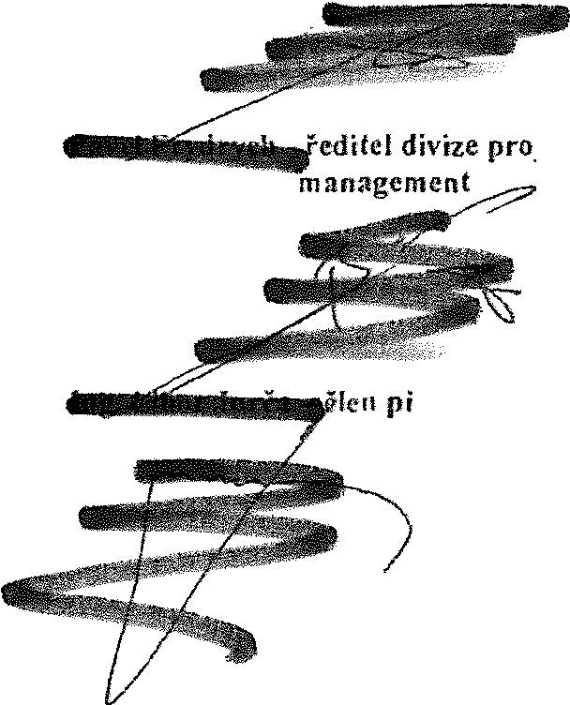[ ISJvedoucí manažer stavby 11 JJI)I[ Ill P,ovozně technický náměstek
- editel divu:e projektový
"Jen představenstva

tltt i l

rg 77 N I I 1111 AD

Da1um: Podpis: Datum: Podpis:

Po podpisu tohoto /měnového lisru odpovčdnými zástupci smluvních stran má Lento zrnčnový list charakter:
iZJ dodatek ke sm[ouvč:
O podklad k dodatku ke smlouvě
O podklad ke změně projektové dokumentace

Přilohy:
I. Rozpočet

:[!]dI!] t
www.btockcrs.cz-

[!J*-ti: Rozdělovnik:1x zhotovitel Datum vydáni: 19.05.2023 2/2
1x objednatel Počet přlloh: 1
Fom,ulál B·FM-7 ?.·02·02 / V10 I v 5 l<c dni 12 02 2016 Vý\1sk č1slo: 1

Položkový rozpočet stavby, Zl41
Stavba:  Objekt: Rozpočet: | Slaboproud  D.1.01.  01 Rozpočet ke změnovému listu
Objednatel: | Nemocnice Vyškov, p.o. |  |  |  |  | IČO: 839205 DIČ: CZ839205
Zhotovitel: | BLOCK CRS, a.s. |  |  |  |  | IČO: 7333366  Dič: CZ7333366
Vypracoval:  Rozpis ceny | BLOCKCRS,  a.s. |  |  |  |  | Celkem
HSV |  |  |  |  |  |  | 0,00
PSV |  |  |  |  |  |  | 39 009,60
MON |  |  |  |  |  |  | 0,00
Vedlejší náklady |  |  |  |  |  |  | 0,00
Ostatní náklady |  |  |  |  |  |  | 0,00
Celkem |  |  |  |  |  |  | 39 009,60
Rekapitulace daní
Základ pro sníženou DPH |  |  | 15 | "lo |  | 0,00 CZK
Základ pro základní DPH |  |  | 21 | "lo |  | 39 009,60 CZK
ZaokrouhlenI |  |  |  |  |  | 0,00 CZK
Cena celkem bez DPH |  |  |  |  |  | 39 009,60 CZK
 | v | a zhotovitele |  |  | dne | Za objednatele

Zpracováno programem BUILOpower S, © RTS, a.s. Stránka 1 z 2

Položkový rozpočet, Zl41
S: | Slaboproud
O: | Doplněn( přechodových skříní
R: | D.01.01.4.c Elektroinstalace

P.č. | Číslo p0/ožky | Název položky | MJ | Množství |  | Cena I MJ | Celkem |  | Cen. soustava  / platnost
DU: M22 01 |  | Strukturovaná kabeláž (SK)  Součásti projektové dokumentace pro prováděni stavby nebylo napojeni technologických zallzení a stávajlclch zaflzenl. Navržena kabeláž nejde do rozvaděčů uvedených v rozpočtu zaústit a prípojit. Tyto zať!zenl nejsou dimenzovány na takové rozměry kabeláže. Proto je nutné vyrobit a osadit prechodové skffně.
o o |  | Přechodová skríň CT včetně montáže | ks ! |  | 1,00000 |  | li | l!llilll;QNIDUALNI
I I IINDNIOUALNí I
010 | jPrechodová skříň RTG včetně montáže | ks | 1.oooooj |  | i 116.§p | a
010 | jPrechodová skflň MG včetně montáže | ks | 1.000001 |  | @i | C

n l'NDNIDUALNI I
o o Pfechodová skťln 4xDT,R-vany,Výtah, R- ks 8,00000 INDIVIOUALNI
.....
bazén,1RM1-D3-MDO včetně montáže

374 | 459 | Cu KABEL SE SNí!ENOU HO/'{LAVOSTI, TRIDA m  Cu, J 5x6 mm2 I  REAKCE NA OHEŇ - 82 ca, s1, d1, • UV stabilní - | 20,00000 |  |  | OD

Celkem

Zpracováno programem BUILDpower S, © RTS, a.s. Stránka 1 z 1

Číslo zakázky:
magnetickou rezonanci
100745 Clean Room Solutíons

Zhotovíte/."
Objednatel:
BLOCK CRS a.s. Valašské Meziříčí Nemocnice Vyškov p.o.
ZMĚNOVÝ LIST Č. 42

SO, PS: D.l.01. ASŘ

Popis změn a zdťivodnění: Předkládáme Vám tento změnový list na základě požadavku na snížení podhledu a s tím související nutnost provedení kastlíků kolem oken a nad bazénem v místnostech D3- 035, D3-036, 03-037, 03-038. Snížení podhledu v celé místnosti bylo způsobeno VZT rozvodů a rozvody tepla, které nebylo možné z důvodů kolizí se stávajícímí průvlaky osadit dle projektové dokumentace.

Změnu požaduje:
O Zhotovitel
Jméno:

eg) Objednatel O Ostatní

Změna je dokladodna:
OZápisem ve stavt:bním deníku ze dne
O Vypracováním změny projektu číslo
O Zapracováním do dokumentace skutečného provedení stavby
O Zápisem z kontrolního dne nebo zápisem z jednání ze dr.c
Ostatní: Požadavkem z kontrolního dnes stavby

Vliv změnv na soubory projektové dokumentace: Ano O Ne
Vliv změnv na validace:
O Ano eg) Ne
Cenu změny dodňvkv ie stanovena:
O Bczzmčny
O Odečtem položky rozpočtu, č.
Dohodou O Jiný postup
Vliv změny nu konečný termín dokončeni díla:
O Bczzmčny
eg) Bude provedeno do Jé dnů od podpisu tohoto zménov6hu listu
Vliv změnv na ecnu clila:
O Bez vlivu na cenu
eg) Zmčna ceny díla o Kč: 91 836,44 Kč bez DPH
Realizace 1.měny bude prověřem1 zkouškou:
O Ano eg) Ne

BLOCK CRS a s. u Kasáren 727. 757 01 Valašské Mezifičí, Czech Repub!ic www.blockcrs.cz
!l!I> l!J
  - d_ě_l_o_vn_i_k-:1_x_z_h_o_to-v-it_e_l D_a_t-um_v_y_d_á_n_í:-,-2-.0-4-.2-0_2_3 ____

1x objednatel Počet příloh: 1

Výhsk cislo: 1

Číslo zakázky:
magnetickou rezonanci

100745

Clean Room Solutions

.Jména od11ovědných ást1111ci'1 za zhotovitele: .Jména odpovědných zástupců z:i objednatele:

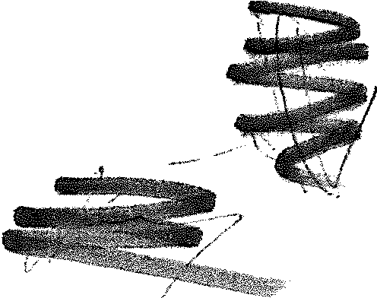
vedoucí manažer stavby o 1111 • provozně technický náměstek

il lJ,,J.../'

e(editel divize projektový
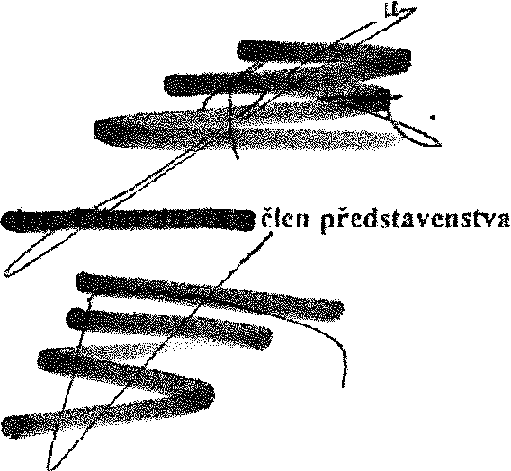
mi1nagemcr
1!fl&it1 ! lá3TDI

J I I 7 i 1 IIIIIÓIS: AD

Datum: Podpis: Datum: Podpis:

Po podpisu tohoto změnového listu odpovědnými zastupci smluvních stran má tento změnový list charakter:
O dodatek ke smlouvě:
eg) podklad k dodatku ke smlouvě
O podklad ke zrněné projektové dokumentace

Pfílohy:
    - Rozpočet

l!ht
www.blockcrs.cz
-R-o-zd-ě-lo_v_n_ik_:_1x-zh-o-to_v_it_e_l-----0-at_u_m_v_y_d_á_n_í:_1_2-.0-4-.2-0_2_3-----------2-/2-

1x objednatel Počet příloh: 1
Formulář O-FM-7 2-02-02 / V10 / v S i<e dni 12 02 2016 Výt1skčislo 1

 | Položkový rozpočet stavby, ZL42
Stavba: | ASŘ
Objekt: | 0.1.01.
Rozpočet: | 01 Rozpočet ke změnovému listu
Objednatel: | Nemocnice Vyškov, p.o. | ICO: 839205
 |  | DIC: CZ839205
Zhotovitel: | BLOCK CRS, a.s. | !CO: 7333366
 |  | DIC: CZ733336S
Vypracoval: | BLOCKCRS,  a.s.

Roz is cen |  |  |  | Celkem
HSV |  |  |  | 0,00
PSV |  |  |  | 91 836,44
MON |  |  |  | 0,00
Vedlejší náklady |  |  |  | 0,00
Ostatní náklady |  |  |  | 0,00
Celkem |  |  |  | 91 836,44
Rekapitulace daní
Základ pro sníženou DPH | 15 | % |  | 0,00 CZK
Základ pro základní DPH | 21 | % |  | 91 836,44 CZK
Zaokrouhlení |  |  |  | 0,00 CZK
Cena celkem bez DPH |  |  |  | 91 836,44 CZK
v | dne

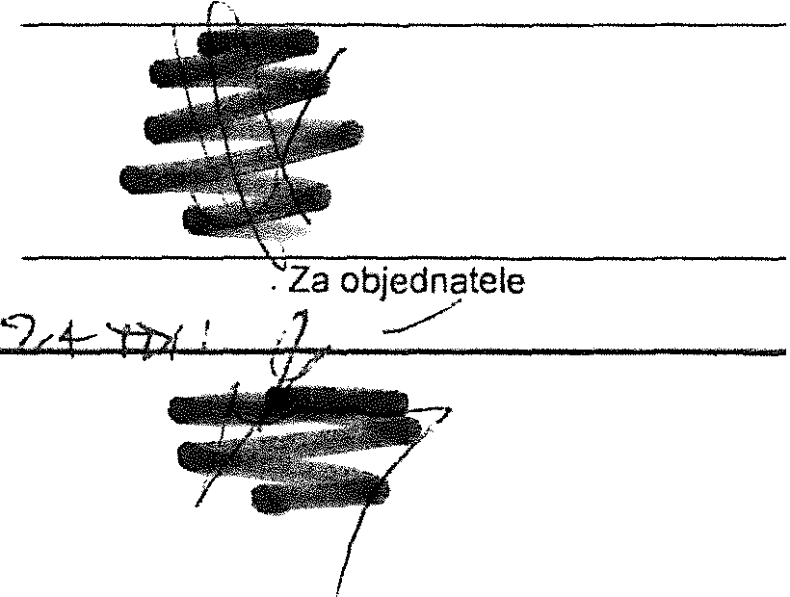
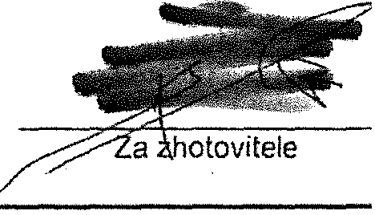
Zpracováno programem BUILDpower S, © RTS, a.s. Stránka 1 z 3

S: | ASŘ
O: | Kastle na oplá!itění VZT
R: | D.01.01 ASŘ

116;342263991RCO 10 + M podhled z cementových desek, vč finální m2 j -37,75400' f7 Pf ••
P.č | Císlo položkv | Název ooložkv | MJ | Množství | Cena/MJ | Celkem |  |  | Cen. soustava I platnost
Díl:399 |  | Sádrokartonové kce |  |  |  |  |  | 11,
 |  | povrchové úpravy |  |  |  | i | • |  | !

CEMENTOVE VOOEODOLNE DESKY TL 12,5 mm PRO PROSTORY TRVALE NAMÁHANÉ VLHKEM (BAZÉNY. SAUNY APOD ) DESKY JSOU
SLOŽENY Z JÁDRA Z PORTLANDSKÉHO CEMENTU A LEHČENÉHO KAMENIVA, CEMENTOVÉ JÁDRO JE OBALENO SitOVINOU ZE. SKELNÝCH
VLÁKEN. HRANY DESEK VYZTUŽENY POMOCÍ TKANINY ZE SKELNYCH VLÁKEN. DESKY JSOU 100% NENASÁKAVÉ A ODOLNÉ PROTI PLÍSNÍM
JEDNÁ SE O SYSTÉMOVÝ PRVEK JEHOŽ SOUČÁSTÍ JSOU ZÁVÉSY S PROTiKOROZNÍ OCHRANOU, REVIZNÍ DVÍŘKA, UKONČENÍ HRAN APOD

(OD

mé 03-0 36 6 x 2,9 m
m č 03-0 38 4.5 x 2.0 m
m č 03-0 38A: 3,275 x 2,05 m
mé 03-052 3,2x\45m
17,40000
9,00000
6,71400
4,64000
37,75400

105!34201632_ 1001 !Sádrokartonová šachtová {předsazená) stěna 100mm, m2 'impregnované desky
4,65000;
oD
;m č 03-0 52
\k podr.ledu
.prodlouteni 'příčky

vé. systémových profilu s ochranou proti korozí CSM
bez dodávky izolace
m č 03-0 52: 3,2 + 1,45"1 |  | 4,65000
i Sníženi podhledu z původní výšky 3.15 mna výšku 2,9 | ks | 300,00000
'm Rozdíl mezi dělkou Nonius závésú C3-C5M 600mm
1a 1000mm.
m č 03-0.36, 03-0 31.03-0 35
ICelo jednostranné z desek vodě odolných Aquapanel :  ! | m2 | 26,60000 | 111 | 9 1l'NC!ViCUÁLN: :

I •

bez. dodávky 1zo1aca
m.é. 03-0 36: 2,9 + 2,9 + 8,6 • 6 + 1 + 0,5+4,7 26,60000

2301955_02 DMT + ZM závěsněho systému, uskladněni po dobu bm -6,50000 11 91 u:v1aslni
! Ivýstavby

odečet délky 6,5m
Idemontáž. uskladnění závěsného systému bm 6,50000 gjll 11' 1DlVIDVAlNÍ ,
6,5m
Celkem li IS •

Zpracováno programem BUILDpower S, © RTS, a.s. Stránka 2 z 3

S: | ASŘ
O: | Kastle na opláštěni VZT
R: | D.01.01 ASŘ

P.č | Crslo položky | Název položky | MJ | MnožsM | Cena/MJ | Celkem | Cen. soustava I platnost

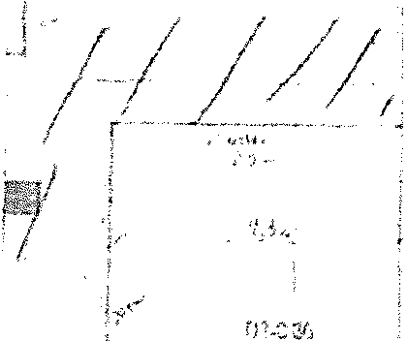/
II
,
I
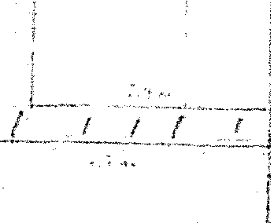
,tl<kw,

I

Zpracováno programem BUILDpower S, © RTS, a.s. Stránka 3 z 3

Čísfo zakázky: ·
magnetickou rezonanci
100745 C/ean Room Solutions

Zhotovitel: Objednatel:
BLOCK CRS a.s. Valašské Meziříčí Nemocnice Vyškov p.o.
ZMĚNOVÝ LIST Č. 43

SO, PS: D.l.0I.4h EPS

Popis nnčn a zcluvodnční: Předkládáme Vám tento změnový list z důvodů požadavku objednatele a zpracovatele projektové dokumentace části EPS, kdy je požadavek na přesun čidlo EPS v místnosti D3
1.65 do potrubí VZT.

Změnu požaduje:
O Zhotovitel
Jméno:

Objednatel Oosiatní

Zmfoa je doldadována:
O Zápisem ve stavebním deníku 1c dne
O Vypracováním zrnčny projektu číslo
O Zapraeovimím do dokumcnlacc skutečného provedení stavby
O Zápisem 7. kontrolního dne nebo 1.ápiscm zjl:dnání ze dne
Ostatní: l'ofadavkcm Ing. Václavkové z emailové komunikace

Vliv změn\" na souhury 11roieklové dokumentace:
[R1 Ano O Ne
Vliv změnv mi v:1lidncc:
O /\no [R1 Ne
Cena ,;měn v dodávk,· ic stanovena:
O Bez změny
O Odečtem položky rozpuctu, č.
[R1 Dohodou O Jiný postup
Vliv změnv na konečnv termín dokončení díla:
O Bczzmčny
[R1 Realizace probčhnc do 3 týdnu od odsouhlasení změny a bude nutné odstavil VZT při moritáži tohoto čidla do potrubí VZT

Vliv 1.měnv na cenu díla:
OBez vlivu na cenu
Zmčna ci:ny dila o Kč: 17407,12 Kč bc:t: DPH

Realizace změny bude prověfrna zkoušl1ou:
O Ano Ne

BLOCK CRS a s, U Kasáren 727. 757 01 Valašské Mezifici, Czech Republic www.blockcrs.cz

Rozdělovnik:1x zhotovitel
1x objednatel
Datum vydání: 02.05.2023
Počet příloh: 1

vyusk čis!<:r '!

magnetickou rezonanci

Číslo zakázky: 100745

Clean Room 5o/utions

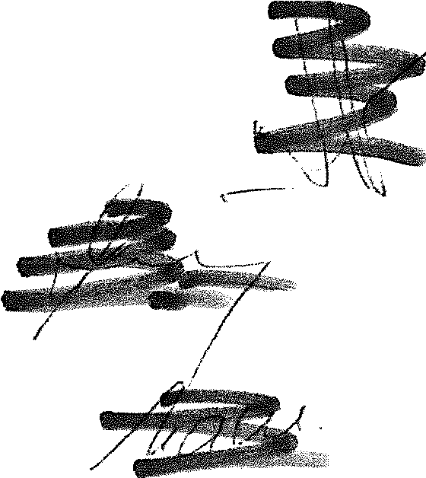
Jména odpovědnfrh z;Íslttpcl1 :rn zhotovitele: Jména ndprwědnÝch 7,Ílslupc,i 1.a Hhicdnatdc:

vedoucí mana:ř.er stavby 2(1 ilFll Ill• provomě technický náměste

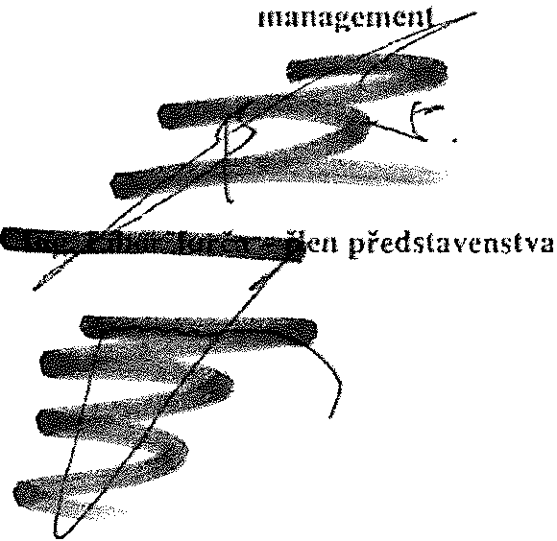
i aiCi i iJ u j a· cditel divize projektový
-TDI

s.PP LAD

Datum: Podpi": Datum: Podpis:

Po podpisu tohoto změnového listu odpovčdnými ;,:ástupci smluvních stran má tento zmi:nový list charakter:
l8) dodatek ke smlouvě:
O podklad k dodatku ke smlouvč
O podklad ke zrněné projektové dokumcnlucc

Přílohy:

l. Rozpočet

OO.ť.,i.OO
[fil ;t_t Rozdělovník:1x zhotovitel
1x objednatel
Formulái B-F H.2·02·021VlO I v S ko dni 12 022016

Datum vydání: 02.05.2023
Počet příloh: 1

www.blockcrs.cz
2/2

V'ftisk čislo: 1

Položkový |  |  |  | rozpočet stavby, ZL43
Stavba:  Objekt: Rozpočet: | EPS+NZS  D.1.01.  01 Rozpočet |  |  | ke změnovému |  | listu
Objednatel: | Nemocnice Vyškov, p.o. |  |  |  |  | IČO: 839205  DIC: CZ839205
Zhotovitel: | BLOCK CRS, a.s. |  |  |  |  | IČO: 7333366  DIČ: CZ7333366
Vypracoval:  Roz is cen | BLOCKCRS,  a.s. |  |  |  |  | Celkem
HSV |  |  |  |  |  |  | 0,00
PSV |  |  |  |  |  |  | 17 407,12
MON |  |  |  |  |  |  | 0,00
Vedlejší náklady |  |  |  |  |  |  | 0,00
Ostatní náklady |  |  |  |  |  |  | 0,00
Celkem |  |  |  |  |  |  | 17407,12
Reka itulace daní
Základ pro sníženou DPH |  |  | 15 % |  | 0,00 CZK
Základ pro základní DPH |  |  | 21 % |  | 17 407,12 CZK
Zaokrouhlení |  |  |  |  |  | 0,00 CZK
Cena celkem bez DPH |  |  |  |  |  | 17 407,12 CZK
v |  |  |  | dne |  | Za objednatele
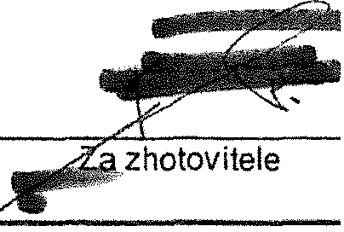
Zpracováno programem BUILDpower S, © RTS, a.s. Stránka 1 z 2

